
Carta “cacca di Elefante”
ottobre 19, 2009
Quando ho letto sulla locandina “carta cacca di elefante” mi sono fermata per vedere di che cosa si trattava. Sullo scaffale erano esposti principalmente quaderni, agende telefoniche, libri con pagine bianche, buste e carta da lettera. Tutti articoli prodotti con una carta dall’aspetto molto gradevole e in vari colori, se non ci fossero state delle particelle scure qua e là l’avrei scambiata per una carta prodotta con stoffa che anni fa vendevano nelle mesticherie per le belle arti di Firenze. Invece su un foglio informativo appoggiato sullo scaffale si poteva leggere che la carta è prodotta per il 75% da sterco di elefante e per il 25% da carta riciclata.
Naturalmente questa carta e gli articoli realizzati con essa sono tipici prodotti di nicchia, mai arriveranno negli uffici e nelle scuole. Ma per fare un regalo è perfetta: bella, originale e dall’origine interessante. Lo sterco utilizzato per la lavorazione della carta proviene da elefanti dello Shri Lanka, un paese dove questi animali di statura ingombrante hanno la vita sempre più dura. Il motivo principale è da ricercare nel fatto che sempre più terra viene urbanizzata e coltivata e quindi la grande quantità di cibo e spazio necessario per il benessere degli elefanti diventa sempre più difficile da garantire. Ormai, per una grande parte della popolazione, l’elefante è un animale problematico, e meno esemplari sono in circolazione, meglio è.
Una decina di anni fa, una persona illuminata di nome Thusitha Ranasinghe, ebbe un’idea brillante: rivalutare l’elefante facendolo diventare fonte di una materia prima e quindi di reddito assicurato. Cominciò così a comperare sterco di elefante per usarlo nella produzione di carta e fondò la società Maximus . Dopo un periodo di rodaggio, venne depositato il brevetto Elephant Dung Paper. La produzione oggi è in continua crescita e dai 7 dipendenti iniziali si è arrivati in breve tempo a 35. Sono ben avviate le esportazioni in molti paesi del mondo. In Italia distributore unico è la società Vagamondi, che vende anche via Internet.
La materia prima per produrre questa bella carta è rinnovabile per eccellenza e non finirà a patto che si lascino vivere gli elefanti: ogni esemplare ne produce tra 180 e 200 kg al giorno!
Una rubrica telefonica o un quaderno colorato potrebbe essere un originale e “educativo-informativo” regalino da fare a figli o nipoti adolescenti: illustra nella maniera più essenziale la caratteristica di un materiale rinnovabile. E anche di un progetto che salvaguarda la vita di questi intelligenti pachidermi.
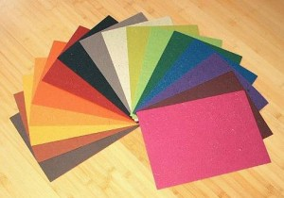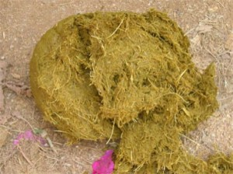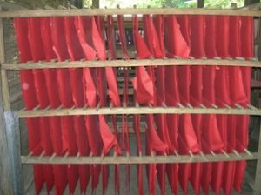

http://www.esseresostenibili.it/2009/10/19/carta-cacca-di-elefante/
Per maggiori informazioni: http://www.vagamondi.net/

